Con un cantar
el niño pionero
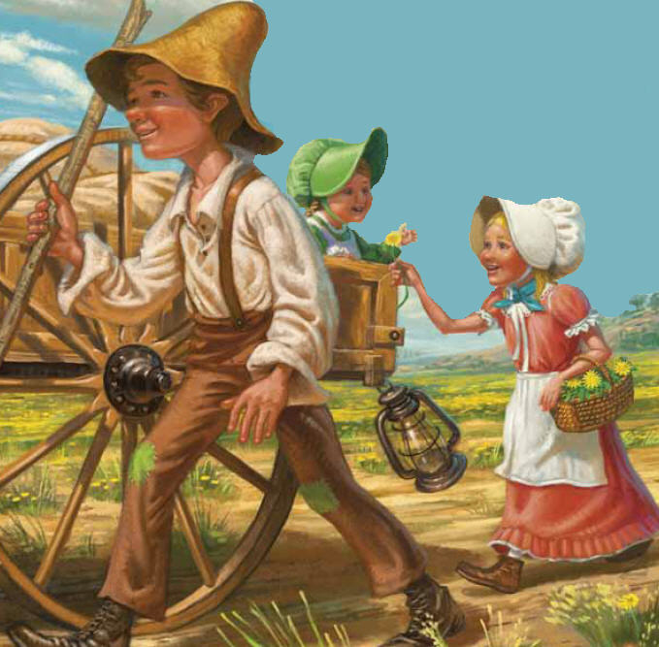
pudo caminar

Con un cantar
él pudo
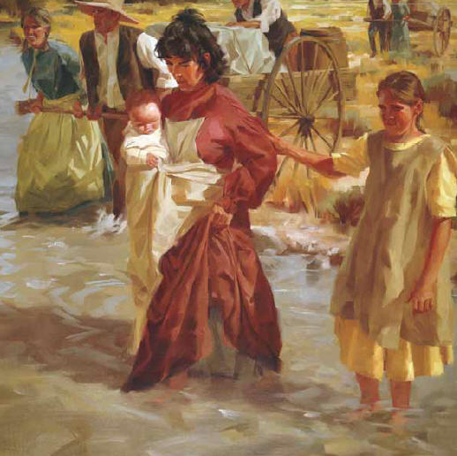
andar, andar,
andar, y andar
En los arroyos
fresco estar
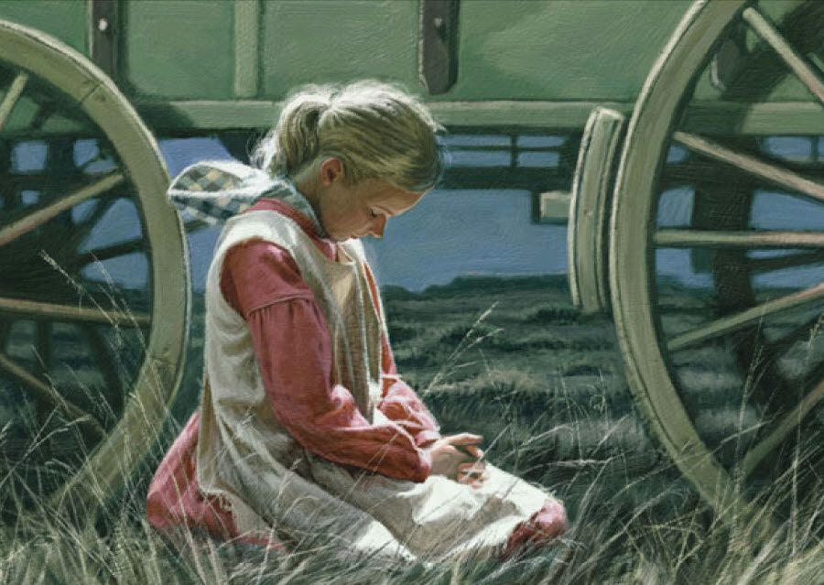
y los domingos
descansar
Con un cantar
él pudo
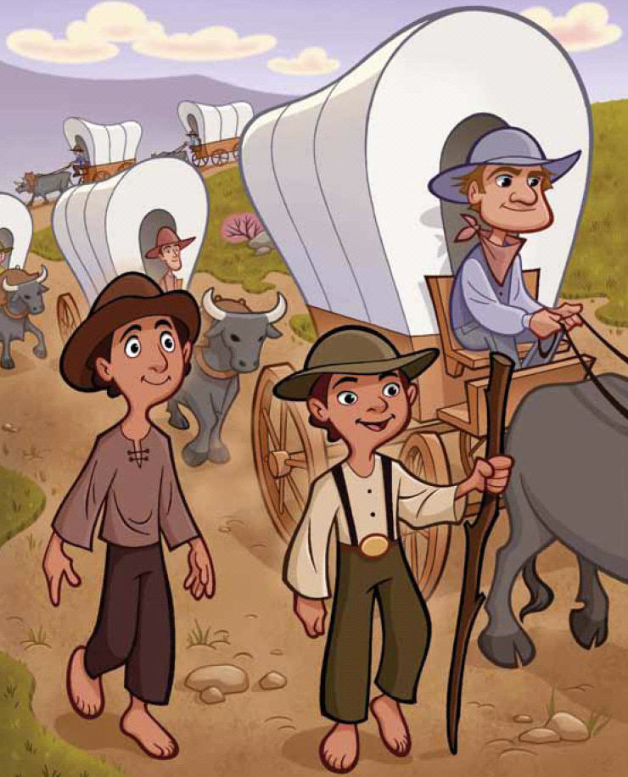
andar, andar, andar
andar, y andar

